Warszawa, kwiecień 2023r.

**herbaLOVE – tak smakuje miłość do ziół i owoców!**

**Teraz także w nowym wariancie – Zielona herbata, melon i konopie**

**Wiosna inspiruje, pobudza zmysły i zachęca do rozsmakowania się w drobnych przyjemnościach. Najlepiej tych, które zapewnią jednocześnie naturalne orzeźwienie! A najprostszym sposobem na to będzie ulubiony wariant napoju herbaciano-owocowego herbaLOVE od Herbapolu. To prawdziwa eksplozja soczystych smaków: arbuza, mango, malin, poziomek i wiśni, które wspólnie z ziołami tworzą zaskakujący, a przy tym pyszny i pełen rześkości miks. W tym sezonie do orzeźwiającej rodziny herbaLOVE dołącza też wyjątkowa nowość – Zielona herbata, melon i konopie.**

Niegazowane napoje herbaciane to doskonały wybór, jeśli mamy ochotę na szybkie orzeźwienie i… wyjątkowy smak. Wiosną i latem z pewnością nie zabraknie okazji, by po nie sięgnąć. Na spacerze, na wycieczce rowerowej, na pikniku czy garden party, w podróży, ale też w pracy, szkole czy domu – sprawdzą się idealnie, niezależnie od miejsca, ani od czasu. Zapewnią upragnioną rześkość w każdy upalny dzień, a gdy pogoda odsłoni swoje bardziej pochmurne oblicze – przypomną prawdziwy smak słonecznego lata.

Napoje herbaLOVE nie tylko doskonale gaszą pragnienie i orzeźwiają, ale gwarantują też wyjątkową przyjemność smaku. A to za sprawą niebanalnych kompozycji herbaty – czarnej, zielonej lub białej oraz owocowo-ziołowych nut. Teraz dołącza do nich nowość – czyli **herbaLOVE Zielona herbata, melon i nasiona konopi.** Orzeźwiająca zielona herbata, dopełniona słodyczą soczystego melona i oryginalnym dodatkiem w postaci ekstraktu z nasion konopi siewnych tworzą intrygujący i niezwykle przyjemny miks. Z pewnością podbije on serca wszystkich, którzy wiosną i latem mają apetyt na więcej i kochają smakować życie!

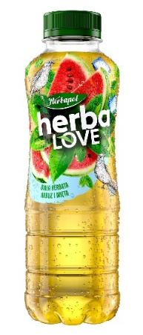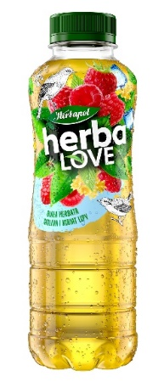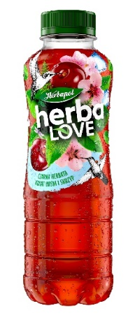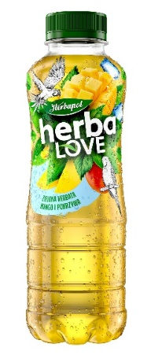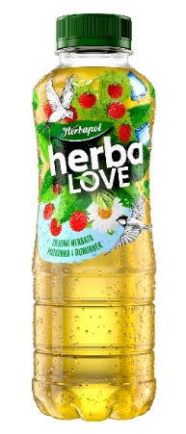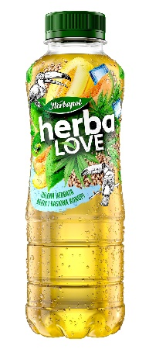

Pyszne naturalne orzeźwienie zapewniają też inne warianty herbaLOVE:

* Biała herbata, arbuz i mięta
* Zielona herbata, mango i pokrzywa
* Biała herbata, malina i kwiat lipy
* Zielona herbata, poziomka i rumianek
* Czarna herbata, kwiat wiśni i skrzyp

Co ważne, napoje herbaLOVE wyróżnia wyważona słodycz. Mają poręczne opakowanie, które łatwo można zabrać ze sobą. Najlepiej smakują schłodzone! Niezwykle odświeżające i wyjątkowe, a przy tym harmonijnie dobrane smaki mogą stać się nieodłącznym towarzyszem wiosennych i letnich dni.

Napoje owocowo-herbaciane herbaLOVE są dostępne w [sklepie online Herbapol-Lublin](https://e-herbapol.com.pl/napoje/napoje-herbaciane), a także w sklepach spożywczych, super- i hipermarketach na terenie kraju.

Cena: ok. 3,49 zł/poj. 500 ml

**„Herbapol-Lublin” S.A.** to lider polskiego rynku spożywczego z historią sięgającą 1949 roku. Od samego początku inspiruje się naturą i czerpie z jej bogactwa, oferując konsumentom produkty wysokiej jakości.  Portfolio produktowe firmy obejmuje kategorie syropów owocowych, herbatek owocowych, ziołowych, funkcjonalnych, herbat białych, zielonych, czerwonych i czarnych, produktów dżemowych, syropów do mleka i gotowych do picia napojów herbacianych oraz cukierków odświeżających. W portfolio produktowym marki znajdziemy m.in. Herbapol, Big-Active, Zioła Mnicha, Nasza, Polana. Herbapol-Lublin to świetny przykład połączenia tradycji z nowoczesnością. Marka niezmiennie cieszy się zaufaniem czterech pokoleń konsumentów.

|  |  |
| --- | --- |
|  | **Biuro Prasowe:**  Agnieszka Sałkowska  Project Manager  mob.: +48 504 412 747  e-mail: a.salkowska@qualitypr.pl |